МДОУ № 44 «Гнездышко» ст. Фастовецкой,
МДОУ № 12 «Ладушка» г. Тихорецка Тихорецкого района

Минутки вхождения
в день

Музыкальные руководители Сидорова Е.П., Ронина Т.А.

2011 год
«Солнце проснулось» Е.П. Сидоровой
Солнце проснулось, ладошки накрест над головой,
Всем улыбнулось, разводят руки в стороны,
Согрело ладошки потирают ладошки
Цветы на окошке кисти рук собраны в бутон, «раскрываются».
Носы, конопушки, точечное касание пальцами носа, щек,
У зайчика ушки, шевелят ладошками над головой,
С небес посмотрело, руки козырьком ко лбу,
И нежно запело: складывают ладошки к груди,
А-а-а-а-а! кластерное пение, т.е. без определенно высоты
звука, как можно выше, руки поднимают вверх, «тянутся к солнышку».

«Здравствуй, солнце золотое» И. Бодраченко
Я здороваюсь везде, руки к груди, затем вперед,
Дома и на улице, Правую руку вперед, затем левую,
Даже «Здравствуй!», говорю Машут правой рукой над головой,
Я соседской курице. «показывают крылышки»,
Здравствуй, солнце золотое! ладошки накрест над головой,
Здравствуй, небо голубое! разводят руки в стороны над головой,
Здравствуй, вольный ветерок, легкое движение руками,
Здравствуй, маленький дубок сводят запястья рук, разводят пальцы,
Здравствуй, утро, широкий жест левой рукой,
Здравствуй, день, широкий жест правой рукой,
Нам здороваться не лень! руки к груди, затем в стороны.

ПРИВЕТСТВИЕ
(муз-е оформление - «Танцевальная ритмика» - 3, Т. Суворовой, «Вальс» Дюран)

Воспитатель - Встанем с тобою мы вместе в кружок,
Руки друг другу протянем, дружок.
Дружно по кругу с тобою пойдем
Здороваться вместе начнем.

Здравствуй, дружочек, здравствуй, дружок,
Быстро закружится ровный кружок,
Резвые ножки быстро бегут,
И остановятся тут.

Здравствуйте, здравствуйте, ручки, - хлоп-хлоп! Здравствуйте, здравствуйте, ножки - топ-топ! Здравствуйте наши ладошки - хлоп-хлоп,
Здравствуйте наши коленки - шлеп-шлеп!

Здравствуйте, круглые щечки - пух-пух!
Здравствуйте, вы ноготочки - стук-стук.
Здравствуй, веселый мой носик - шмыг-шмыг,
Ножки - пружинки, привет - прыг-прыг.

Мы улыбнемся друг другу с тобой,
Здравствуйте, люди! Смейтесь со мной!
Солнцу, привет! Небу, привет!
Здравствуйте! - слышим в ответ!

*** А. Кондратьева
Здравствуйте!, - ты скажешь человеку.
Здравствуй! - улыбнется он в ответ,
И наверно, не пойдет в аптеку,
И здоровым будет много лет.

***
Добрый день! - тебе сказали,
Добрый день! - ответил ты.
Вас две ниточки связали –
Теплоты и доброты.

«КЛЮЧИК В СЕРДЦЕ» (попевка)
Слова и музыка Е. Пряхиной
Ключик в сердце повернись,, двер-ца в серд-це отварись,
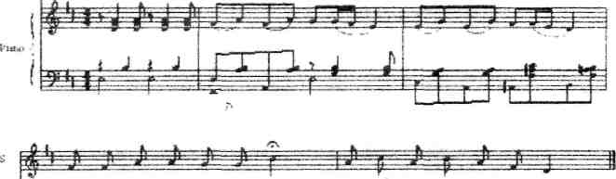
Спой вол - шеб - ны - е сло - ва; "Я. мой друг, люб- лю те- бя!»
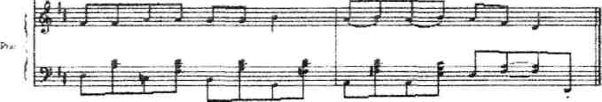
Ключик в сердце повернись,
Дверка в сердце отворись,
Спой волшебные слова:
«Я, мой друг, люблю тебя!»

«Здравствуйте, ладошки»
Здравствуйте, ладошки! Вытягивают руки вперед и поворачивают ладони вверх-вниз.
Хлоп, хлоп, хлоп! 3 хлопка в ладоши.
Здравствуйте, ножки! «Пружинка».
Топ, топ, топ! Топают ногами.
Здравствуйте, щечки! Гладят ладонями щеки.
Плюх, плюх, плюх! Легко похлопывают по щекам (3раза).
Пухленькие щечки! Круговые движения кулачками по щекам.
Плюх, плюх, плюх! Легко ударяют кулачками по щечкам (3 раза).
Здравствуйте, губки! Делают губы трубочкой.
Чмок, чмок, чмок! 3 раза чмокают губами.
Здравствуйте, зубки! Качают головой вправо-влево
Щелк, щелк, щелк! З раза щелкают зубами.
Здравствуй, мой носик! Гладят нос ладошкой.
Пи, пи, пи! З раза нажимают указательным пальцем на кончик носа.
Здравствуйте, гости! Протягивают руки вперед, развернув ладони
вверх.
Привет! Приветственно машут рукой над головой.

«Доброе утро» М. Картушиной

Доброе утро! Поворачиваются друг к другу,
Улыбнись скорее! Разводят руки в стороны,
И сегодня весь день Хлопают в ладоши,
Станет веселее.
Мы погладим носик, Движения по тексту.
Лобик и щечки,
Будем мы красивыми
Как в саду цветочки. «Фонарики».
Разотрем ладошки Движения по тексту.
Сильнее, сильнее,
А потом похлопаем,
Чтоб стало веселее.
Ушки мы теперь потрем Движения по тексту.
И здоровье сбережем Разводят руки в стороны.
Улыбнемся снова,
Будем все здоровы. Руки к груди.

